Локальная смета
Локальные сметы являются первичными сметными документами и составляются на отдельные виды работ и затрат на основе объемов работ, определившихся при разработке рабочей документации, рабочих чертежей, дефектных ведомостей и т.п.
По своей структуре локальная смета может состоять из частей, разделов, подразделов, в которые включаются расценки. Причем, смета может делиться на части и Разделы, входящие в состав частей, а может состоять только из разделов, разделы, в свою очередь, могут содержать подразделы. То есть смета может иметь сложную иерархическую структуру. Состав сметы определяется составом и объемом входящих в нее работ и сложностью объекта, на который составляется локальная смета.
При составлении локальной сметы в строительстве, строки в ней располагаются в строгом соответствии с последовательностью и технологией выполнения строительно-монтажных работ. Например, если формируется смета на строительство жилого дома, то в первом разделе у нее будут строки с расценками на земляные работы, во втором - на возведение фундамента, далее – на строительство каркаса и т.д.
Локальная смета может существовать как независимый документ или как документ, входящий в объектную или сводную смету (при более сложном строительстве).
Документ «Локальная смета» предназначен для ввода исходных данных по локальной смете, позволяющих сформировать «шапку», «подвал» печатного документа, а также для ввода начислений (коэффициентов пересчета, индексов, лимитированных затрат), применяющихся в целом по смете.
Если сметная документация исчерпывается локальной сметой (объектный расчет не составляется), в конце локальной сметы могут быть учтены лимитированные затраты: на возведение временных зданий и сооружений, доп. затраты на производство работ в зимнее время, а также резерв на непредвиденные работы и затраты.
Для удобного показа информации по локальной смете предусмотрена специализированная форма, содержащая описание сметы (параметры расчета, подписи, параметры печати и т.п.) и наглядно представляющая состав сметы: иерархию (взаимосвязь) разделов, подразделов, позиций сметы, а также позволяющая формировать и поддерживать состав сметы.
Стоимость строительства (итог локальной сметы) может рассчитываться одним из перечисленных ниже методов:
- Ресурсный метод – за основу берутся цены на ресурсы, используемые при выполнении работ (трудовые ресурсы, материальные ресурсы, строительные машины и механизмы), стоимость ресурсов умножается на норму расхода, применяются необходимые поправки (например, на условия работ), в результате чего формируется итоговая стоимость работ. Данный метод является наиболее трудоемким и требует наличия полной информации о текущей стоимости ресурсов, применяемых для выполнения работ.
- Базисно-индексный метод – за основу берется уже рассчитанная стоимость в базисном уровне цен. Данная стоимость рассчитывается специализированными органами – центрами ценообразования в строительстве или другими проектными институтами. Базисный уровень цен зависит от используемой сметно-нормативной базы, например, для баз редакции 2001-2014 годов выпуска – это 01 января 2000 года. Используя уже рассчитанную стоимость работ в базисном уровне можно быстро получить итог, но он не будет актуален, поскольку цена приведена в базисном уровне. Для получения актуальных стоимостей в текущем уровне цен используются индексы перевода из базисной стоимости в текущую. Индексы могут применяться:
- по расценкам – индексируется каждая позиция в составе сметы;
- по разделу – индексируется каждый раздел в составе сметы;
- по смете в целом – индексируется итог по всей смете.

Вопрос: Как создать новую локальную смету?
В дереве смет на панели инструментов нажмите кнопку «Создать» и выберите пункт «Локальная смета». Откроется окно для ввода исходных данных по смете, заполненное данными «по умолчанию» из настроек пользователя.
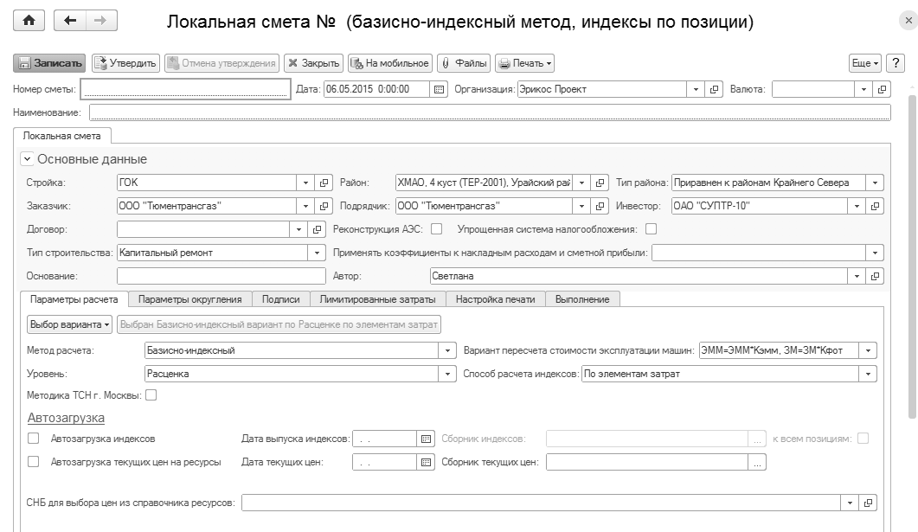
Описание сметы содержится в реквизитах документа «Локальная смета» и содержит следующие данные: «Общие сведения», «Параметры расчета», «Параметры округления», «Подписи», «Настройка печати», «Лимитированные затраты», «Выполнение». Набор закладок и реквизитов для заполнения определяется выбранными методами и условиями расчета локальной сметы.
Общие сведения выводятся в верхней части экрана (блок реквизитов «Общие сведения»).
«Номер сметы» - номер сметы для печати, вводится вручную.
«Наименование» - наименование сметы для печати, вводится вручную.
«Организация» - выбор организации из справочника «Организации».
«Стройка» - выбор объекта из справочника «Проекты».
«Заказчик», «Подрядчик», «Инвестор» - выбор из справочника «Контрагенты». При создании новой сметы заказчик и подрядчик заполняются из настроек пользователя.
«Договор» - выбор из справочника «Договоры» контрагента-заказчика.
«Основание» - основание для составления сметы, вводится вручную.
«Тип строительства» - выбирается из списка. При создании новой сметы заполняется из настроек пользователя.
«Применять коэффициенты к НР и СП» - выбирается из списка. Поле доступно, если выбран тип строительства = «Капитальный ремонт». При создании новой сметы заполняется из настроек пользователя.
Флаг «УСН» - установка флага означает, что при расчете сумм накладных расходов и сметной прибыли к нормативам будет применяться соответствующие коэффициенты.
Флаг «АЭС» - установка флага означает, что при расчете сумм накладных расходов и сметной прибыли к нормативам будет применяться соответствующие коэффициенты.
«Район» - выбирается из справочника «Территориальные районы». При создании новой сметы заполняется из настроек пользователя.
«ТипРайона» - выбирается из списка. При создании новой сметы заполняется из настроек пользователя.
«Автор» - текущий пользователь, заполняется автоматически при создании новой сметы.
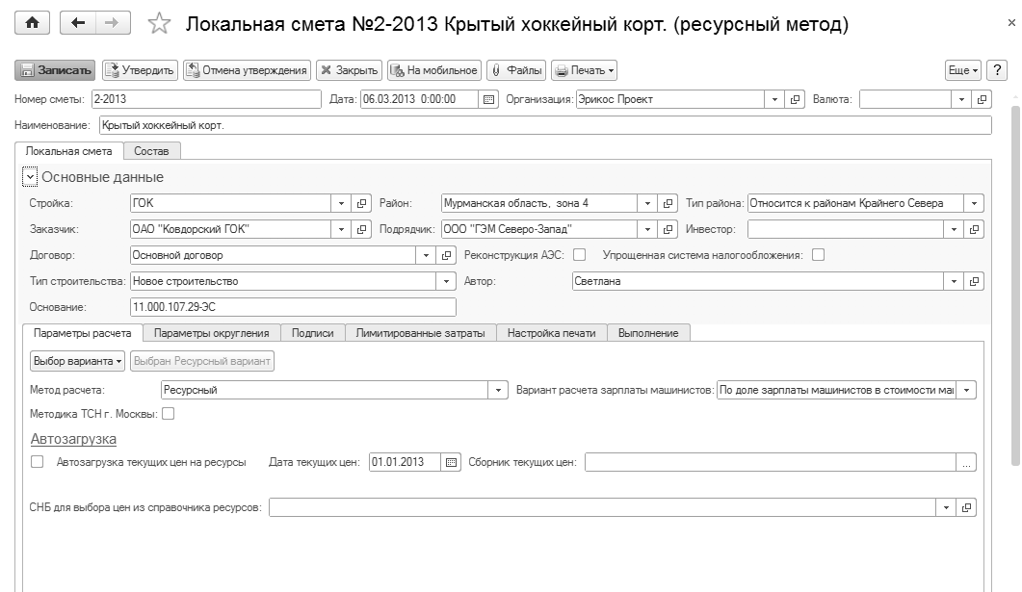
На закладке «Параметры расчета» набор реквизитов для заполнения определяется выбранным методом и условиями расчета локальной сметы.
«МетодРасчета» - выбирается из списка («базисно-индексный» или «ресурсный»). При создании новой сметы заполняется из настроек пользователя.
«Уровень» - реквизит доступен, если выбран базисно-индексный метод. Выбирается из списка («Расценка», «Раздел», «Смета»). Если выбран уровень «Раздел» или «Смета», то появляется дополнительная закладка «Индексы» для ввода индексов (коэффициентов) пересчета в текущий уровень цен по Разделам или смете в целом.
«Способ расчета индексов» - выбирается из списка («по элементам затрат» или «к полной стоимости»).
«Вариант пересчета ЭММ» - выбирается из списка и определяет, как будет производиться пересчет в текущий уровень цен стоимость эксплуатации машин (ЭММ) и зарплата машинистов (ЗМ).
Флаг «Автозагрузка индексов» должен быть отмечен, если для документа необходимо автоматически загружать индексы пересчета из внешней нормативной базы.
«Дата выпуска индексов» - указывается дата выпуска сборников индексов пересчета, применяемых в смете.
«Файл сборника индексов» - указывается файл (сборник) индексов пересчета из внешней базы.
Для ресурсного метода расчета на закладке «Параметры расчета» заполняются реквизиты:
«Вариант расчета ЗМ» - выбирается из списка и определяет, как будет производиться расчет в текущих ценах зарплаты машинистов (ЗМ).
Флаг «Автозагрузка текущих цен» должен быть отмечен, если для документа необходимо загружать текущие цены на ресурсы из внешней нормативной базы.
«Дата выпуска текущих цен» - указывается дата выпуска сборников текущих цен на ресурсы, применяемых в смете.
«Файл сборника текущих цен» - указывается файл (сборник) текущих цен на ресурсы из внешней нормативной базы.
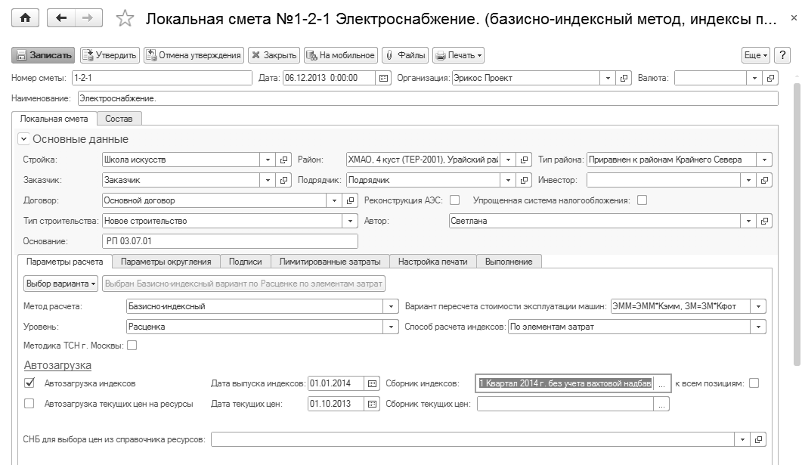
На закладке «Параметры округления» содержится информация о параметрах округления при расчете сметы.
Флаг «Промежуточное округление» - Установка флага означает, что при расчете единичной стоимости позиции - все расчеты будут выполняться с двумя знаками после запятой.
Флаг «Округлять до рублей» - Установка флага означает, что при расчетах будет округляться до целых рублей итоговая стоимость позиций сметы и расчеты в итогах сметы.
«Обрабатывать погрешность» - выбирается из списка. При округлении итоговой стоимости позиции сметы до целых рублей может возникнуть погрешность, проявляющаяся в том, что округленные прямые затраты не равны сумме округленных элементов прямых затрат. «Нет» - погрешность не обрабатывается. «Относить разницу на наибольшую составляющую» - величина погрешности относится на элемент прямых затрат с наибольшим значением. «Всегда рассчитывать ПЗ через сумму составляющих» - прямые затраты всегда рассчитываются как сумма округленных итоговых значений элементов прямых затрат.
На закладку «Подписи» выводится табличная часть «Подписи», предназначенная для хранения списка подписей сметы.
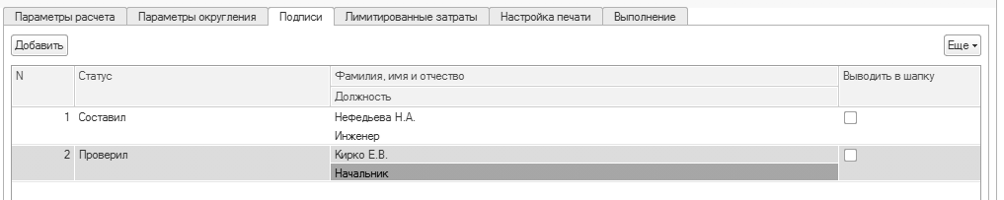
Табличная часть содержит следующие реквизиты:
«Статус» - вводится произвольное строковое значение.
«ФИО» - выбирается из справочника «Физические лица».
«Должность» - выбирается из справочника «Должности».
Флаг «Выводить в шапку» - установка флага означает, что подпись будет выводиться в «шапку» печатной формы документа.
На закладку «Лимитированные затраты» выводится табличная часть «Лимитированные затраты», предназначенная для хранения информации о значениях лимитированных затрат.
Закладка «Лимитированные затраты» отсутствует, если локальная смета является «подчиненной», т.е. входит в состав объектной или сводной сметы (имеет родителя).
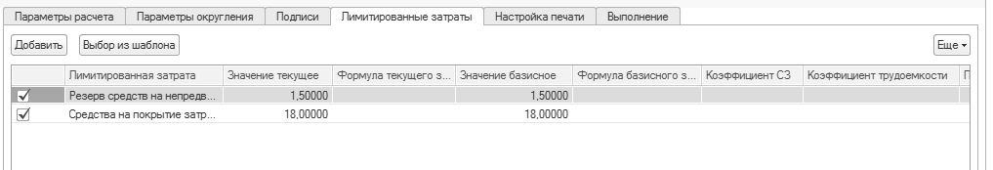
Табличная часть содержит следующие реквизиты:
Флаг «Расчет» - установка флага означает, что лимитированная затрата включена в расчет.
«ЛимитированнаяЗатрата» - выбирается из справочника «Лимитированные затраты».
«Значение лимзатраты» - текущее значение лимитированной затраты.
«Формула лимзатраты» - формула для расчета лимитированной затраты.
«Базисное значение лимзатраты» - базисное значение лимитированной затраты. Заполняется для расчета сметы в 2-х уровнях цен.
«Формула базисного значения лимзатраты» - формула для расчета лимитированной затраты.
«Коэффициент сметной зарплаты» - коэффициент сметной зарплаты.
«Коэффициент трудоемкости» - коэффициент трудоемкости.
«Примечание» - примечание (произвольная строковая информация).
Закладка «Индексы» предназначена для ввода индексов (коэффициентов) пересчета в текущий уровень цен, если пересчет производится на уровне раздела сметы.
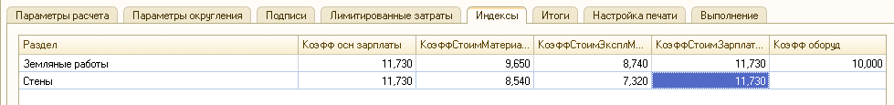
На закладку выводится в виде таблицы список разделов сметы с набором колонок в зависимости от способа расчета индексов. Таблица содержит колонки для ввода соответствующих значений для каждого раздела. После ввода коэффициенты сохраняются в соответствующих реквизитах документов «Раздел локальной сметы».
Если пересчет в текущий уровень цен производится на уровне сметы, то поля для ввода соответствующих коэффициентов выводятся на закладку «Параметры расчета». Набор полей зависит от способа расчета индексов. После ввода коэффициенты сохраняются в соответствующих реквизитах документа «Локальная смета».
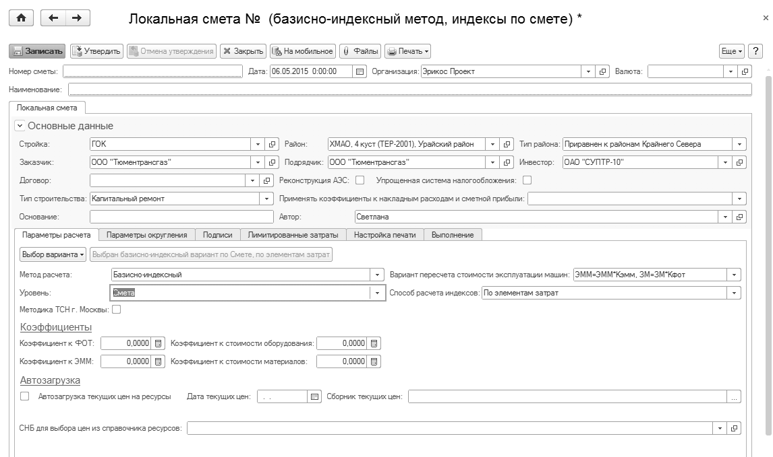
Закладка «Параметры печати» предназначена для установки параметров печатных форм сметы.
Флаг «Печатать индексы пересчета в позиции» - установка флага означает, что в печатной форме под наименованием позиции дополнительно печатаются индексы пересчета в текущий уровень цен.
Флаг «Печатать коэффициенты по техническим частям» - установка флага означает, что в печатной форме под шифром позиции дополнительно печатается обоснование примененной поправки. Если применено несколько поправок, то печатается несколько обоснований.
Флаг «Печатать единичные стоимости позиций с учетом числовых параметров» - установка флага означает, что в печатной форме единичная стоимость позиции выводится с учетом соответствующих начислений.
Флаг «Печатать формулы объема» - установка флага означает, что в печатной форме дополнительно под наименованием позиции печатается формула объема. Если в позиции формула объема не заполнена, строка не выводится.
Печатать формулы ценообразования» - установка флага означает, что в печатной форме под наименованием позиции дополнительно печатаются формулы составляющих затрат, если они есть.
Флаг «Печатать формулы лимитированных затрат» - установка флага означает, что в печатной форме выводится формула лимитированных затрат.
Флаг «Печатать обоснования позиций с префиксом» - установка флага означает, что в печатной форме перед шифром печатается префикс расценки. Префикс, соответствующий расценке, определяется по справочнику «Префиксы расценок».
Флаг «Печатать редакцию СНБ» - установка флага означает, что в печатной форме под шифром расценки дополнительно печатается реквизит «Версия».
Флаг «Печатать заголовки разделов» - установка флага означает, что в печатной форме выводятся наименования разделов.
Флаг «Печатать итоги по разделам» - установка флага означает, что в печатной форме выводятся итоги по разделам, при этом должен быть также установлен флаг «Печатать заголовки разделов».
Флаг «Печатать расшифровку итогов по числовым параметрам в разделах» - установка флага означает, что в печатной форме в итогах по разделу производится расшифровка значений числовых параметров.
Флаг «Печатать итоги по видам работ» - установка флага означает, что в печатной форме выводятся итоги по видам работ.
Флаг «Печатать итоги с одинаковыми суммами» - установка флага означает, что в печатной форме выводятся накопительные итоги с одинаковыми суммами.
Флаг «Развернутый отчет» - установка флага означает, что в печатной форме ресурсной сметы выводятся также ресурсы позиции локальной сметы, отсортированные по видам ресурсов и сметному коду ресурса. Флаг актуален только для смет, рассчитанных ресурсным методом.
Флаг «По группам ресурсов» - установка флага означает, что в печатной форме ресурсной сметы выводятся также наименования групп ресурсов позиции локальной сметы, при этом должен быть также установлен флаг «Развернутый отчет». Флаг актуален только для смет, рассчитанных ресурсным методом.

Состав локальной сметы
Страница «Состав» локальной сметы становится доступна после записи исходных данных сметы.
Состав локальной сметы представляет собой иерархическую структуру, состоящую из разделов и позиций. Состав сметы – дерево, ветвями которого являются разделы (подразделы), элементами – позиции (расценки).
Позицией локальной сметы является единичная расценка, реквизиты которой можно условно разделить на стоимостные и ресурсные. Стоимостные реквизиты показывают цену элементов затрат на принятый измеритель, а ресурсные - норму расхода материалов, норму времени работы строительных машин и механизмов, норму времени использования рабочей силы.
На странице «Состав» выполняются все основные действия по составлению локальной сметы: добавление разделов и позиций, перемещение, удаление и т.д.
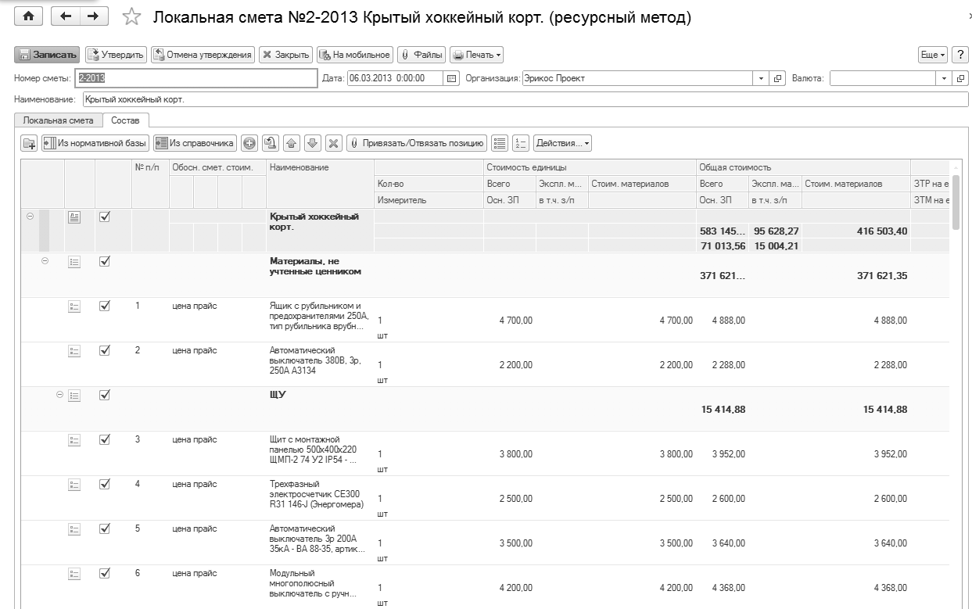
Вопрос: Как добавить раздел в смету?
Ввод новых разделов производится из документа «Локальная смета» на странице «Состав» по кнопке с изображением папки . От того, на какой строке позиционирован курсор, зависит иерархия (структура) создаваемой сметы. Если курсор находится на строке «Локальная смета», то можно создать новый раздел. Если курсор установлен на строке типа «раздел», будет создан подраздел.
Вопрос: Как добавить позицию из сметно-нормативной базы?
Добавление новых позиций возможно только в разделы (подразделы), непосредственно в смету позиции добавлять нельзя, поэтому курсор должен быть позиционирован на разделе, в который добавляются расценки, или на позиции.
Ввод новых позиций производится из документа «Локальная смета» на странице «Состав» по кнопке .
Откроется окно с внешней нормативной базы для подбора расценок. Можно выбирать расценки из разных нормативных сборников и из нескольких нормативных баз. Но следует иметь в виду, если район строительства, заданный в смете, не соответствует району нормативной базы, стоимостные показатели расценок будут нулевые.
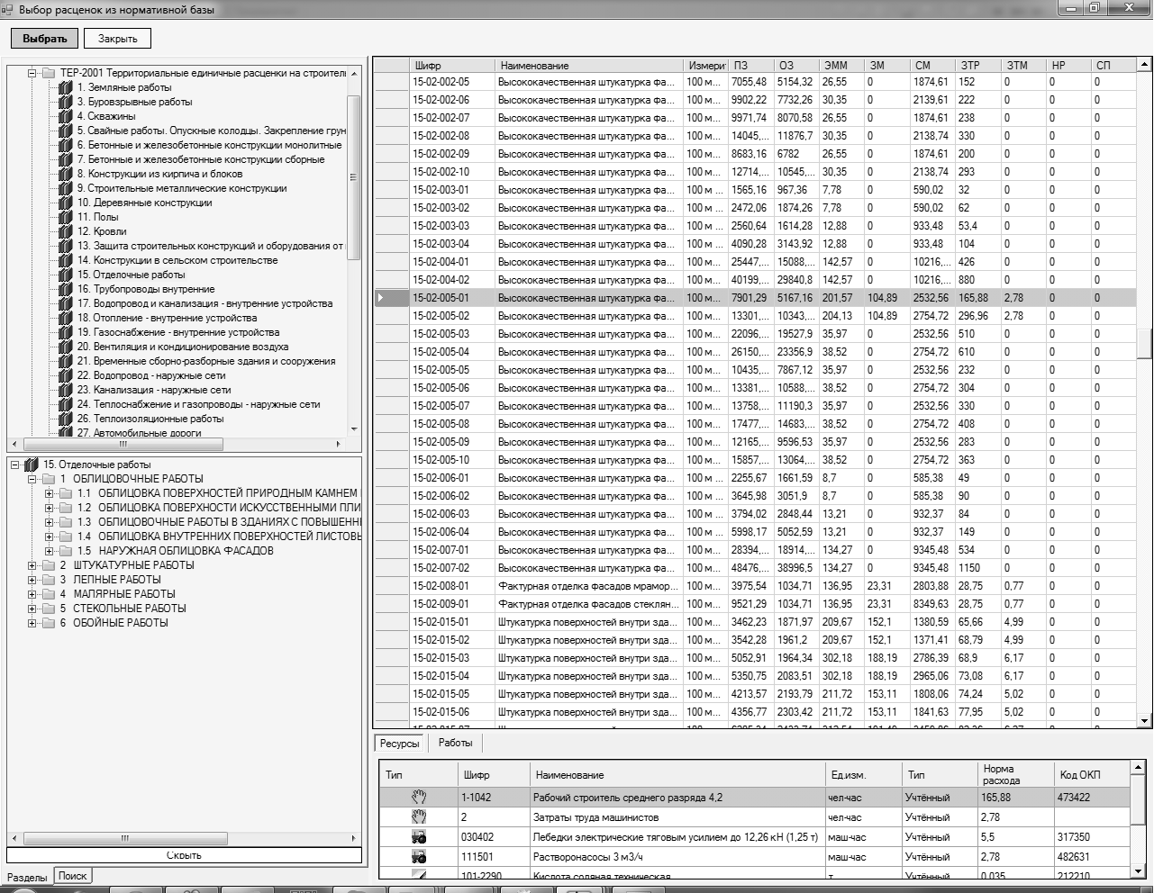
При вводе объема работ можно задать формулу для его расчета, которая потом может быть выведена в печатную форму сметы. Для удобства ввода объемов можно включить режим ввода объема в базовых единицах измерения. Объем работ, указанный в базовых единицах измерения, при обработке списка выбранных расценок будет приведен к единице измерения (измерителю), заложенному в сметном нормативе.
Вопрос: Что такое неучтенный ресурс и как учесть его стоимость?
В составе позиции могут быть ресурсы, стоимость которых не учтена в расценке (ресурс имеет тип «не учтенный» или «по проекту»). Как правило, это материалы. Такие ресурсы должны учитываться отдельными сметными позициями. Объем работ для такой позиции определяется как произведение объема работ позиции-владельца на норму расхода ресурса. Разница между неучтенным ресурсом и ресурсом по проекту заключается в том, что для неучтенного ресурса известна норма расхода (в ВНБ не равна 0), а для ресурса «по проекту» норма расхода определяется проектом (в ВНБ равна 0, ее должен ввести пользователь).
Если программа обнаруживает в расценке ресурсы по проекту (неучтенные ресурсы), то пользователю предлагается добавить неучтенные ресурсы в смету автоматически с «привязкой» к позиции-родителю, выводится список таких ресурсов в виде таблицы, где можно уточнить норму расхода ресурса, установить/снять признаки «не индексировать», «оборудование», при необходимости заменить ресурс.
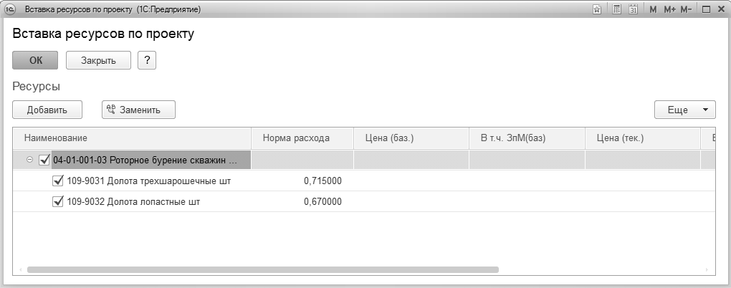
Вопрос: Как добавить позицию, отсутствующую во внешней нормативной базе?
При составлении локальных смет часто приходится вручную добавлять позиции со стоимостью новых строительных материалов или оборудования, которых нет в нормативной базе.
Для добавления собственной позиции (калькуляции) в смету на странице «Состав» локальной сметы следует нажать кнопку . Далее пользователь должен вручную ввести все необходимые реквизиты добавленной позиции сметы – шифр, наименование, единицу измерения, определитель, объем работ и единичную стоимость по элементам прямых затрат. Если это необходимо, то можно сформировать ресурсную часть позиции, добавив на закладке «Ресурсы» все нужные ресурсы и указав нормы их расхода.
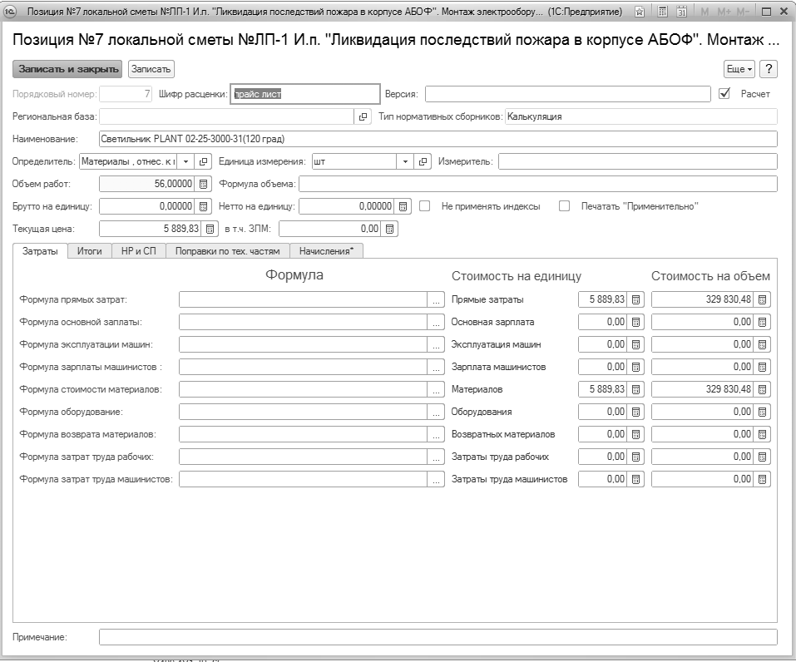
Если собственные (фирменные) расценки предварительно были созданы в справочнике «Нормативные сборники», то для добавления их в смету на странице «Состав» локальной сметы следует нажать кнопку . Откроется справочник «Нормативные сборники» в режиме выбора.
Есть возможность добавить позицию-ресурс из сборника текущих цен, нажав кнопку . Эта кнопка становится видима и доступна, если в смете выбран сборник текущих цен. Откроется сборник текущих цен из внешней нормативной базы.
Вопрос: В составе нормы используется Бетон, марка которого уточняется проектом. Как привязать неучтенный ресурс к позиции?
Для того чтобы «связать» ресурс-позицию (например, уточненный проектный ресурс) с расценкой, нужно выделить «привязываемый» ресурс, нажать кнопку и в диалоге выбрать расценку, с которой ресурс будет связан.
Если выделенный ресурс уже привязан к расценке, то нажатие этой кнопки приведет к «отвязке» ресурса от позиции и ресурс станет самостоятельной сметной позицией.
«Привязанные» позиции располагаются в дереве сметы непосредственно за позицией-владельцем. При выполнении каких-либо действий с позицией-владельцем (удаление, копирование, перемещение, движение по дереву сметы, включение в расчет, исключение из расчета) аналогичные действия выполняются и с «привязанными» позициями.
Вопрос: Как изменить порядок позиций в смете?
Для изменения порядка расположения позиций в смете на странице «Состав» локальной сметы следует нажать кнопку или .
Если курсор позиционирован на позиции, не имеющей «привязанных» ресурсов, то позиция сдвигается на одну строку вверх или вниз.
Если курсор позиционирован на позиции, имеющей «привязанные» ресурсы, то позиция передвигается со всеми «привязанными» ресурсами.
Если курсор позиционирован на разделе, то раздел передвигается вместе со всеми позициями, ему принадлежащими.
При движении производится автоматическая перенумерация позиций сметы. Для принудительной перенумерации позиций можно воспользоваться кнопкой .
Вопрос: Как исключить позицию из расчета, не удаляя ее из сметы?
В программе предусмотрена возможность исключить ту или иную позицию сметы из расчета. Позиция, исключенная из расчета, не удаляется из сметы, отображается в составе зачеркнутым шрифтом и не учитывается при расчете итоговой сметной стоимости.
При добавлении позиций в смету отметка включения в расчет устанавливается автоматически.
Для исключения позиции из расчета на странице «Состав» локальной сметы следует убрать «галочку» у соответствующей позиции. Если «галочка» убирается у раздела, то автоматически она снимается и со всех позиций этого раздела.
Вопрос: Как заменить позицию в смете?
Чтобы заменить в смете одну расценку на другую, сохранив при этом объем работ, достаточно в позиции сметы ввести новый шифр расценки. Заменяется наименование расценки, единичные стоимости, ресурсы, состав работ. После замены рекомендуется обновить нормативы НР и СП и поправки по техническим частям. Следует помнить о том, что таким образом можно заменить расценки одного типа, например, строительную на строительную из этого же или другого сборника, заменить монтажную расценку на строительную так не получится. Если надо изменить расценку на расценку другого типа, то надо удалить ненужную расценку и ввести новую.
Вопрос: Как учесть коэффициенты по техническим частям?
В соответствии с положениями, изложенными в технических частях нормативных сборников, к расценкам могут быть применены поправочные коэффициенты, учитывающие условия производства работ.
При добавлении расценок в смету автоматически определяется перечень поправок, которые могут быть применены к конкретной позиции сметы. Для того чтобы поправка была учтена при расчете стоимости позиции, следует открыть позицию сметы, дважды щелкнув по нужной позиции на странице «Состав» локальной сметы, перейти на закладку «Поправки по техчастям» и установить «галочку» напротив поправки, которую надо применить.
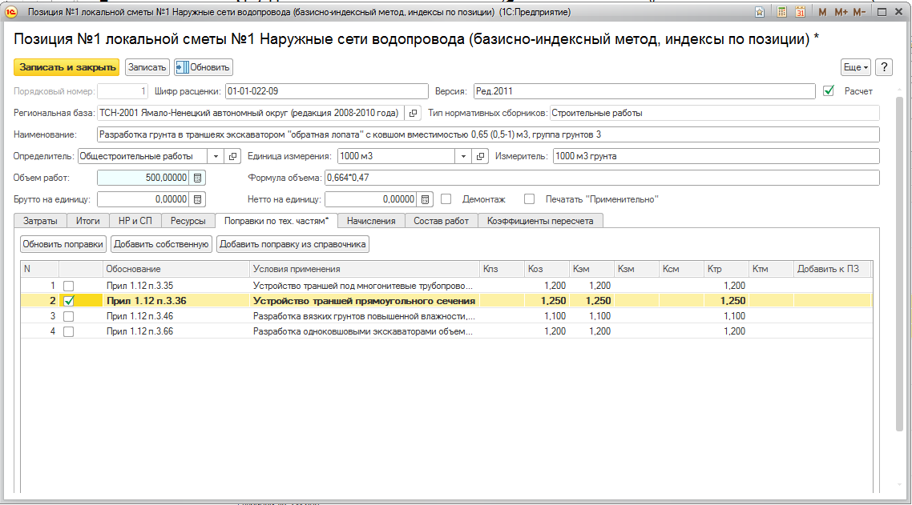
Если условия производства работ подпадают под действие нескольких поправок, то в табличной части можно отметить несколько поправок.
Кроме того, имеется возможность ввести вручную собственную поправку или добавить нужную поправку из справочника «Поправки по техническим частям».
При расчете стоимости позиции с учетом поправок по техчастям для составляющей прямых затрат «Эксплуатация машин» предусмотрены разные алгоритмы расчета в зависимости от установленного варианта расчета ЭММ:
- Коэффициент к «Эксплуатации машин « автоматически применяется и к «В том числе зарплата машинистов» (ЭММ=ЭММ*Кэмм, ЗМ=ЗМ*Кэмм).
- Коэффициент к «Эксплуатации машин» и «Коэффициент к зарплате машинистов» применяются независимо друг от друга (ЭММ=ЭММ*Кэмм, ЗМ=ЗМ*Кзм). Если коэффициент применяется только к зарплате машинистов и не задан на эксплуатацию машин, рассчитывается сумма надбавки к зарплате машинистов, которая добавляется к «Эксплуатация машин» и «Прямым затратам».
- Коэффициент к «Эксплуатации машин « и «Коэффициент к зарплате машинистов» применяются независимо друг от друга, но при этом «Эксплуатации машин « берется за вычетом «Зарплаты машинистов» (ЭММ=(ЭММ-ЗМ)*Кэмм, ЗМ=ЗМ*Кзм).
Вопрос: Как учесть дополнительные начисления к расценке?
Для учета дополнительных начислений к позиции, таких как, например, районный коэффициент начислений к заработной плате («уральские», «северные» и др.), коэффициент на условия производства работ, начисления к стоимости оборудования и т.п., используется механизм числовых параметров. В справочник «Числовые параметры» уже загружены предопределенные числовые параметры, определены условия их применения и правила расчета.
При добавлении расценок в смету автоматически определяется перечень начислений, которые могут быть применены к конкретной позиции сметы. Для того чтобы числовой параметр был учтен при расчете стоимости позиции, следует открыть позицию сметы, дважды щелкнув по нужной позиции на странице «Состав» локальной сметы, перейти на закладку «Начисления» и ввести значение числового параметра. Если значение числового параметра отличается от стандартного значения, то в списке он выделяется жирным шрифтом и будет учтен при расчете стоимости позиции.
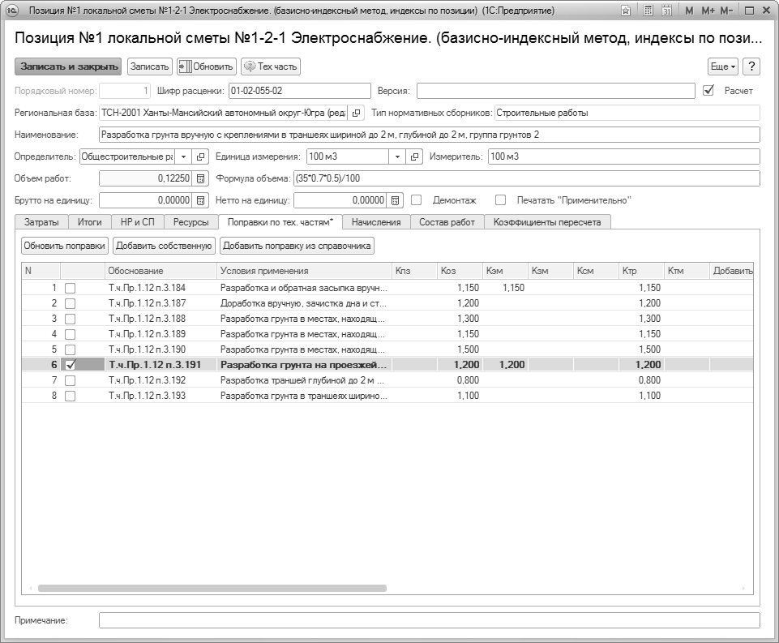
Предусмотрена возможность обновления списка числовых параметров (кнопка «Обновить ЧП»). Данное действие необходимо выполнять, если в позиции изменен определитель, т.к. при изменении определителя позиция может быть отнесена к другому виду работ или виду расценки и, как следствие, к ней могут быть применены другие числовые параметры.
Вопрос: В каком порядке рассчитывается сметная стоимость позиции?
Сметная стоимость позиции при базисно-индексном методе расчета рассчитывается в следующей последовательности:
- Рассчитывается базисная единичная стоимость позиции с учетом поправочных коэффициентов по техническим частям.
- Рассчитывается базисная единичная стоимость позиции с учетом дополнительных начислений («числовых» параметров).
- Производится пересчет в текущий уровень цен (применяются коэффициенты или индексы пересчета к составляющим прямых затрат позиции). Если уровень применения индексов «раздел» или «смета», то в текущий уровень цен пересчитываются итоги по разделу или по смете.
Сметная стоимость позиции при ресурсном методе расчета рассчитывается в следующей последовательности:
- Рассчитывается единичная стоимость позиции в текущих ценах ресурсов по составляющим прямых затрат.
- Рассчитывается текущая единичная стоимость позиции с учетом поправочных коэффициентов по техническим частям.
- Рассчитывается текущая единичная стоимость позиции с учетом дополнительных начислений («числовых» параметров).
Результаты каждого этапа расчета сохраняются в соответствующих регистрах сведений.
Наглядно рассчитанные итоги по позиции сметы представлены на закладке «Итоги» позиции сметы.
